**Помним! Гордимся! Будем достойны!**

Прошло 80 лет… Но Великая Отечественная война для старшего поколения нашей страны - по-прежнему не исторический сюжет, не строка в учебнике, а часть жизни. Среди тысяч людей сражавшихся за нашу Родину, были наши прадедушки и прабабушки. Именно поэтому мы искренне прониклись этой темой и она стала для нас центральной.

Сейчас мы кратко расскажем о самых интересных моментах нашего “погружения” в тему.

Началось все с бесед, чтения рассказов и стихов о войне. Мы приняли участие в XIII областном конкурсе чтецов стихотворных произведений "Солнечный ветер", посвященном 80-летию Победы в Великой Отечественной войне 1941-1945 годов.

Все очень старались. Смирнов Саша и Базыльников Рома награждены дипломами II и III степени. А Ильичёв Артемий так пронзительно читал стихотворение А.Барто "Мне не забыть!..", что у нас на глаза наворачивались слёзы.

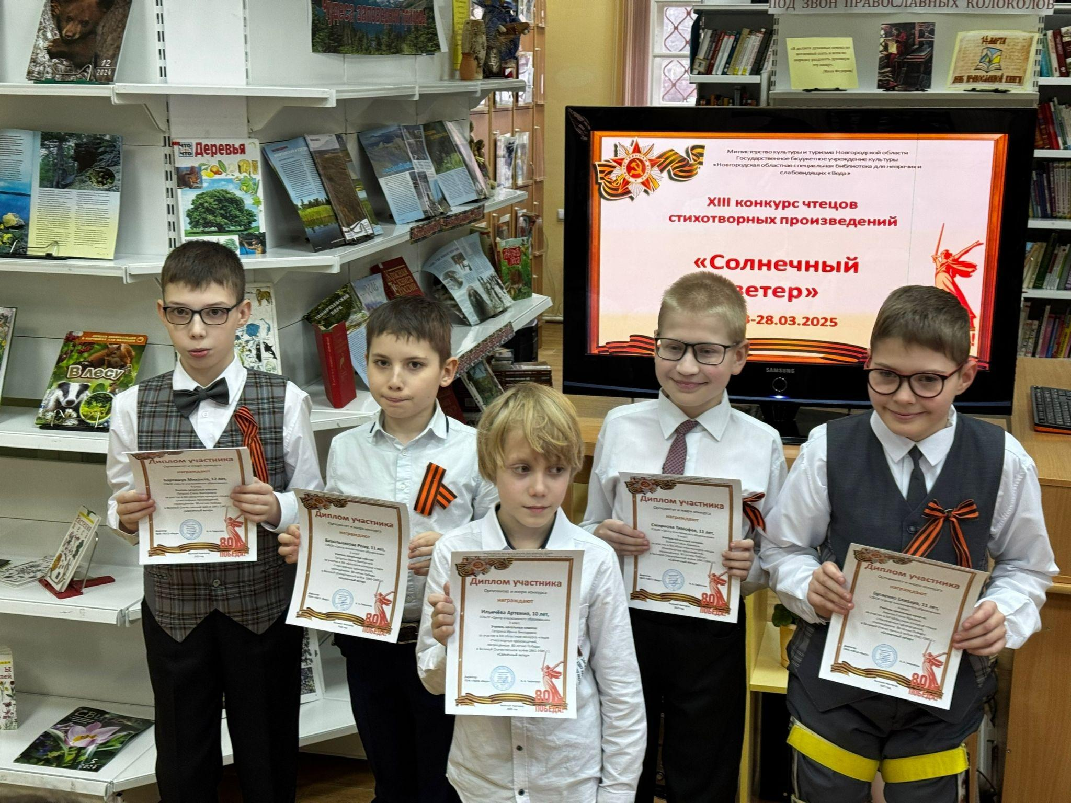

Конечно же мы поддержали ежегодную всероссийскую акцию “Окна победы”! Украсили окна в нашем классе.

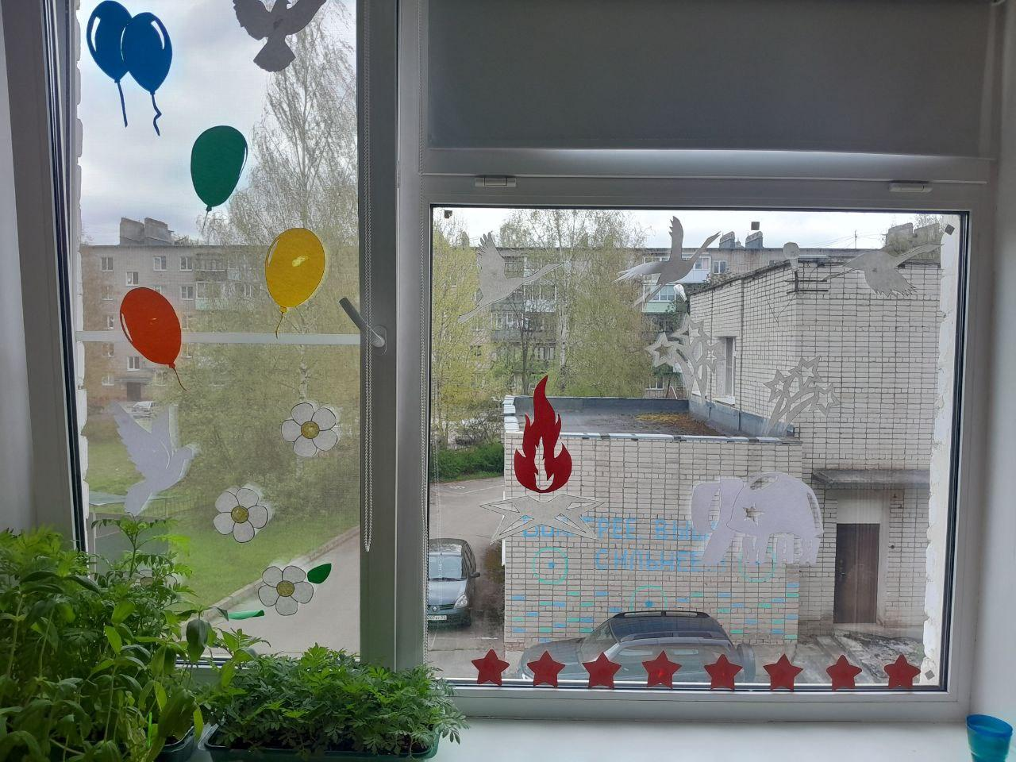

На уроках труда и ИЗО мы создали настоящий игровой уголок “Вперёд, за Родину!”. Каждый проявил свои творческие способности и фантазию. А на переменках разыгрывались сценки из прочитанных книг о войне.

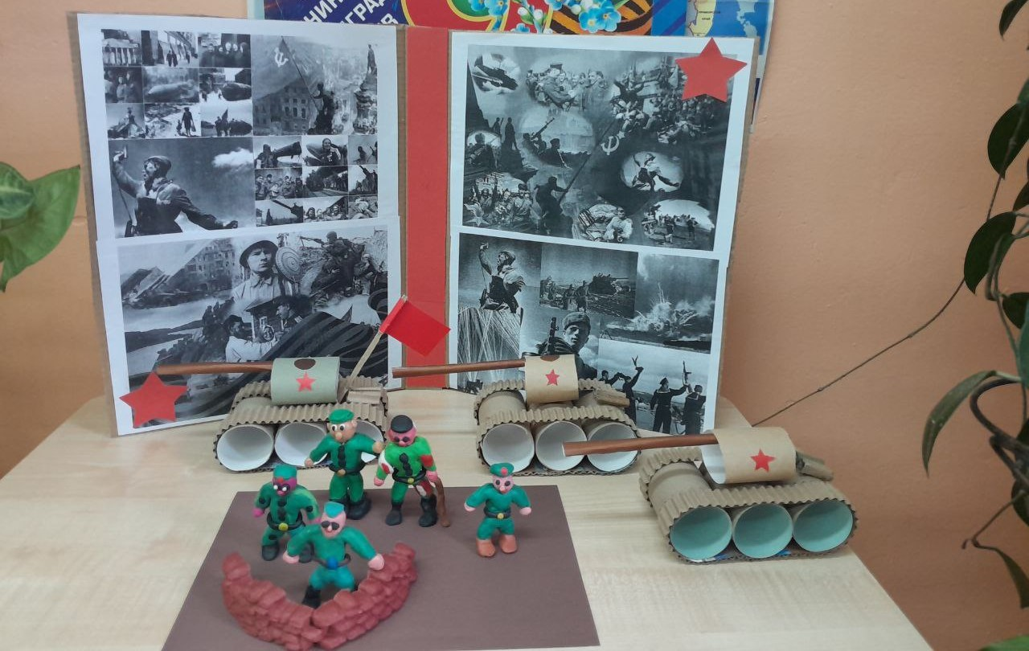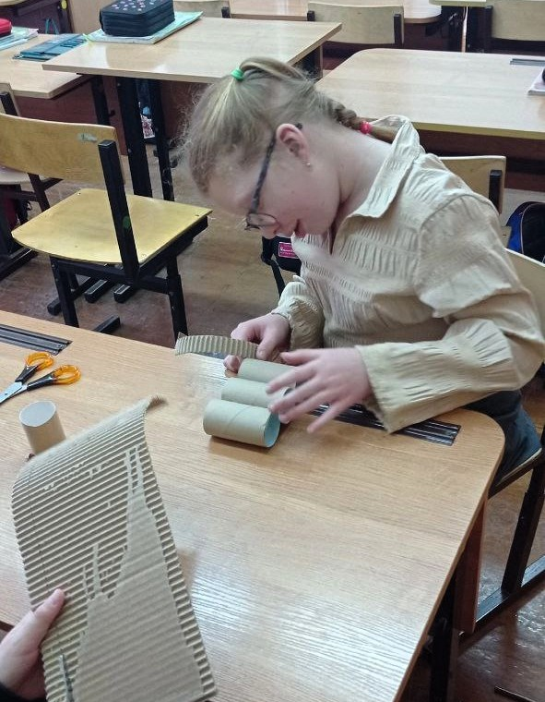

В течение учебного года мы шли к поставленной цели: как можно больше узнать о боевом прошлом своей семьи, проследить историю собственной семьи в годы Великой Отечественной войны. Помогли нам в этом наши родители! Цель была достигнута! В рамках ежегодной апрельской исследовательской конференции "Дорогу осилит идущий" мы выступили в классе со своими индивидуальными проектам на тему "Мои родственники во время Великой Отечественной войны 1941-1945 г.г."

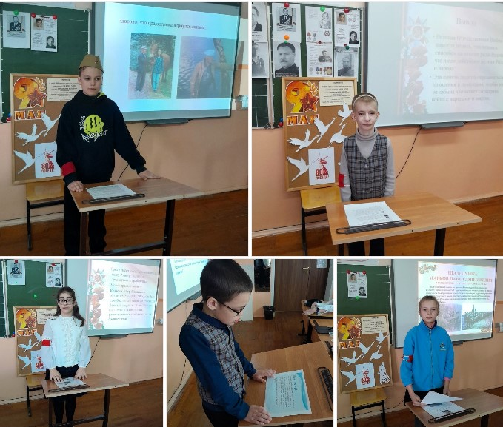

Завершилось всё участием в потрясающем общешкольном праздничном концерте “Праздник со слезами на глазах!”. Где, Демьянов Роман (победитель классного этапа конкурса проектов) представил проект от нашего класса. Мы читали, стихи, пели песни о войне и делились историей их возникновения.

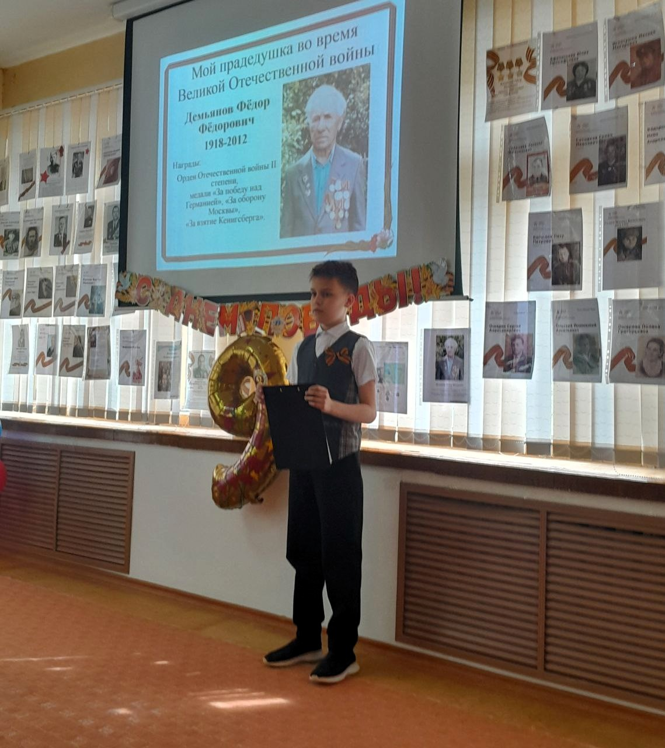

Отдельно хочется упомянуть «Стену памяти», это символическое сооружение, которое мы всей школой создавали в память об участниках Великой Отечественной войны, о наших прадедах и прабабушках.

Словами не передать чувство радости и гордости, когда ты стоишь у этой стены!

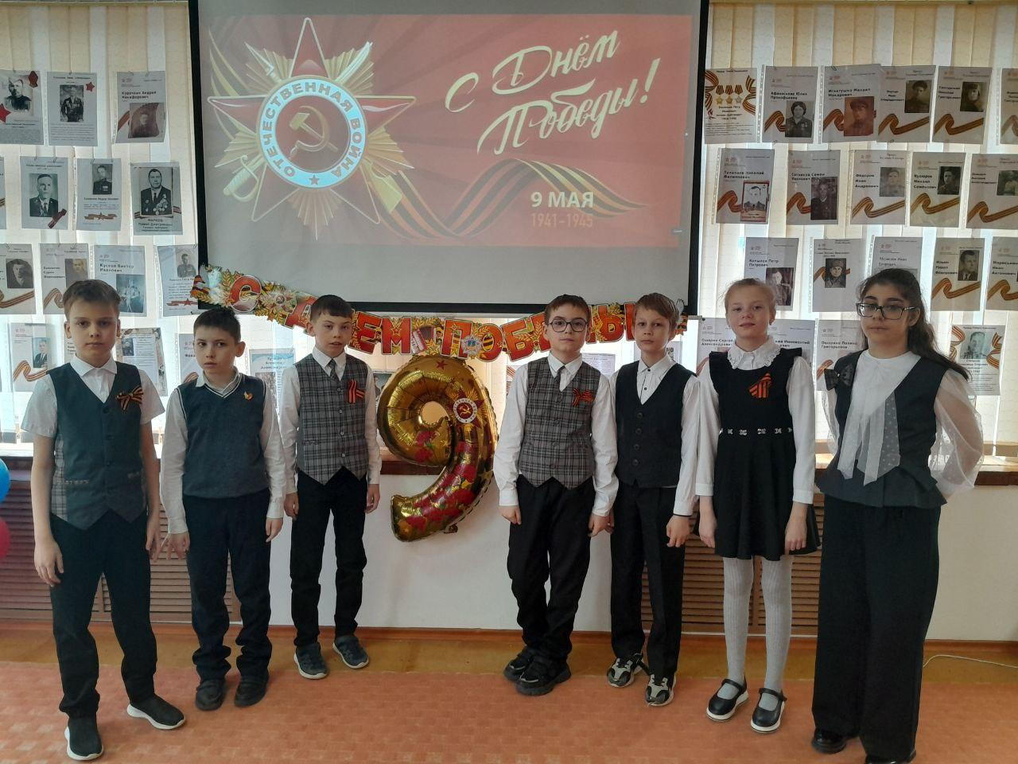

**П**амять о Великой Отечественной войне будет сохранена, если каждый будет знать и помнить о войне, и будет передавать свои знания всем своим поколениям по наследству.

Помним! Гордимся! Будем достойны!

Коллектив 3 “А” класса.